Муниципальное дошкольное образовательное бюджетное
учреждение детский сад № 4 «Ромашка»
станицы Советской муниципального образования
Новокубанский район

Досуг в младшей группе
«Зимние игры и забавы»

Подготовила:
Инструктор по физической культуре
Терещенко Е. М.

январь 2019 год

Цель: создание благоприятного эмоционального состояния; приобщение детей к здоровому образу жизни.
Задачи:
- развивать двигательные умения и навыки;
- учить действовать по сигналу;
- развивать ловкость, быстроту, координацию движений;
- воспитывать доброжелательное отношение друг к другу.
Оборудование: костюм снеговика, корзинка, снежки из синтепона, следы из линолеума, музыкальное сопровождение.
Содержание:
/ Под музыку в зал входит Снеговик./
Снеговик: Здравствуйте ребята! Меня зовут Снеговик. Я пришел к вам в гости! Хотите поиграть со мной?
Дети: Да!
Снеговик: Ребята, а какое сейчас время года?
Дети: Зима.
Снеговик: А как вы узнали, что сейчас зима?
Дети: на улице снег, холодно.
Снеговик: Правильно! А снег – это снежинки которые падают с неба! И я сейчас превращу вас в снежинок.
Влево, вправо повернитесь
И в снежинок превратись!
Ну, вот я вас и превратил в снежинок, таких легких, белых, красивых. Когда ветер дует снежинки кружатся, летают по всей группе. А когда ветер стихает, снежинки опускаются на землю.
/игра «снежинки» - дети встают в круг, берутся за руки. По сигналу Снеговика – «Подул ветерок, разлетелись снежинки», - дети разбегаются по группе и кружатся. По сигналу: «Ветер стих» - дети садятся на корточки./
Снеговик: Молодцы ребята! Здорово играли! А на моей снежной поляне стоит корзина, а в ней снежочки. Хотите поиграть в снежки?
Дети: Да
Снеговик: Тогда шагайте за мной след в след. /Дети шагают за Снеговиком по его следам./
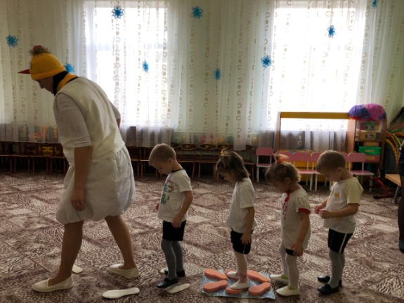
Снеговик: Вот мы и пришли! Где же моя корзиночка?
Дети: Вот она!
Снеговик: Давайте же играть в снежки! /Снеговик бросает снежками из синтепона в детей, дети кидают снежки друг в друга./
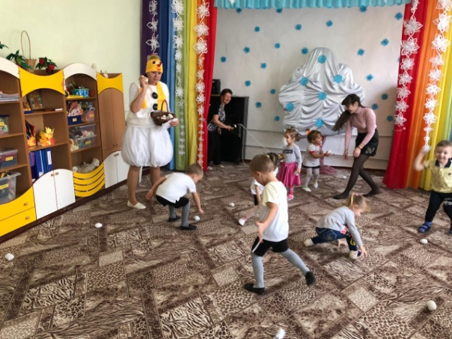
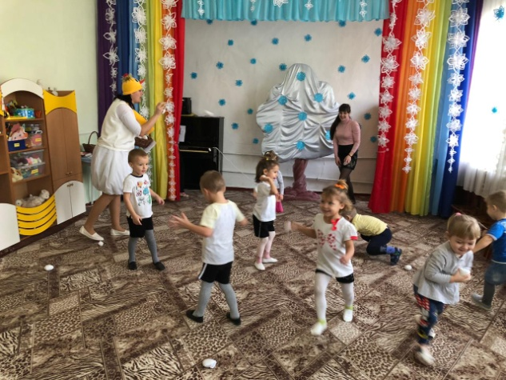
Снеговик: Молодцы ребята! Весело с вами играть! Теперь помоги собрать снежки в корзину! Раз, два, три – скорей собери!
Снеговик: Ой, ребята мы с вами играли, играли, мне так жарко стало, скоро растаю. Нужно мне заморозиться и вас я тоже сейчас заморожу. Ну-ка прячьте ручки скорей! /Дети стоят в кругу, когда подходит Снеговик – прячут ручки за спину./
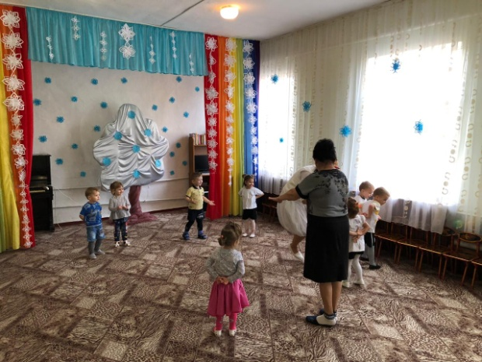
Снеговик: Ой, молодцы! Никого не заморозил! Здорово с вами играть, но вам пора возвращаться в группу! До свиданья ребята! /Снеговик прощается с детьми и выходит из группы./

